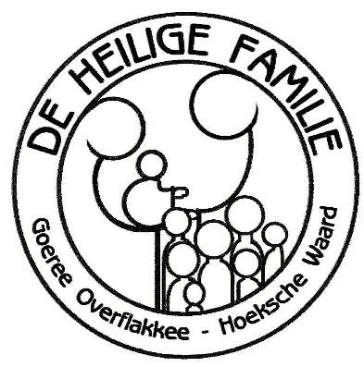
r

Week van 26 mei t/m 1juni 2024
Hoogfeest Heilige Drie-eenheid
Toediening van het H.Vormsel
Medewerking van Cantando
Gebedsintenties
Zo Joyce van de Star die 22 mei is overleden
Theo Nieuwenhuizen
Anne Faasse

Oud-Beijerland |  | weekend | Puttershoek  ‘t Huys te Hoecke
11.15 uur  11.15 uur | EV. Vicaris-generaal van Deelen en Pastor Geurts. H. Vormsel  EV. Pastor Geurts  Sacramentsdag | zo 26 mei  zo 2 juni
11.00 uur  09.00 uur  09.40 uur | Wo Uitvaart mw. v.d. Star  Vr EV Maria Visitatie  Rozenkrans | Week-  vieringen | 12 juni  19.00 | EV Pastor Geurts
zo  wo | Kinderwoorddienst  Koffie/thee na viering  Kerkopenstelling 2-4 uur | Diversen

Mededelingen:
- Mariamaand. Alle woensdagen in mei is de kerk open via de zijdeur van 14.00-16.00 uur voor gebed of opsteken van een kaarsje. U bent ook welkom voor een kopje thee of koffie.
- Uitvaardienst voor mw Joyce van de Star is a.s. woensdag 11.00 uur.
- Deurcollecte Nederlandse Missionarissen heeft €247.- opgebracht.
- Eucharistieviering in ’t Huys te Hoecke is deze keer niet de 1e woensdag v.d. maand maar de 2e woensdag 12 juni.
- Er zijn valse e-mails in omloop. ( Zie Rondom )
- Nieuwe keuken. Helaas duren de werkzaamheden van de nieuwe keuken langer dan gepland. Maar er is hard gewerkt en het eind is in zicht.

